МІНІСТЕРСТВО ОСВІТИ І НАУКИ УКРАЇНИ

НАЦІОНАЛЬНИЙ ТЕХНІЧНИЙ УНІВЕРСИТЕТ

“ХАРКІВСЬКИЙ ПОЛІТЕХНІЧНИЙ ІНСТИТУТ”

КАФЕДРА ПРОГРАМНОЇ ІНЖЕНЕРІЇ ТА ІНФОРМАЦІЙНИХ ТЕХНОЛОГИЙ УПРАВЛІННЯ

Лабораторна робота № 1

З курсу «Інформаційні технології у системах масового обслуговування»

«Знайомство з пакетом GPSS. Управління файлами даних.»

3 курс VI семестр

Виконала:

студентка групи КН 36-а

Сушко В.В

Перевірив:

проф. каф. ПІІТУ

Голоскоков О. Є.

ХАРКІВ 2019

**Тема:** Знайомство з пакетом GPSS. Управління файлами даних.

**Мета:** Дослідити програмний пакет GPSS, розглянути його інтерфейс та можливості.

**Хід роботи**

1. **Опис програмного пакету GPSS.**

GPSS World - мова і загально цільова система імітаційного моделювання, призначена для програмування імітаційних моделей. Використання GPSS World дає можливість оцінити ефект конструкторських рішень в надзвичайно складних системах реального світу. Є безкоштовна студентська версія системи GPSS World, яку можна завантажити з сайту фірми Minuteman Software. Студентська версія абсолютно повнофункціональна. Єдине обмеження - число блоків в програмі, але цього цілком достатньо для моделювання будь-якого не комерційного завдання.

1. **Інтерфейс** **програмного пакету GPSS.**

Програма GPSS має англомовний інтерфейс. При запускі програми з’являється наступне вікно (Рис 1):

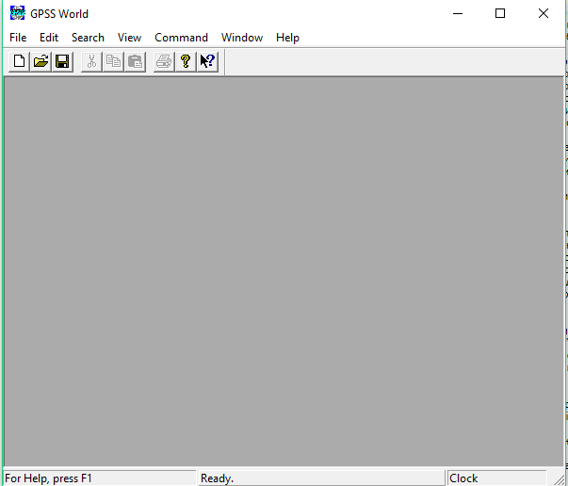

Рис.1 - Інтерфейс програмного пакету GPSS

Головне вікно складається з декількох компонентів. У верхній частині розташований рядок заголовка. Нижче знаходиться основне меню, а ще нижче - панель інструментів, за якою розташована клієнтська область.

У самій нижній частині головного вікна розміщений рядок стану, розділений на три частини. Ліва частина рядка стану показує підказки з інформацією про використовувані пунктах меню. Середня частина рядка стану показує повідомлення про помилки. Права частина рядка стану має невелику область, використовувану для відображення модельного часу в процесі виконання моделі.

Включення або виключення показу модельного часу (таймера) для кожного об'єкта "Процес моделювання" проводиться установкою або скиданням прапорця View → Simulation Clock (Вид → Модельне час).

Всі об'єкти GPSS World мають меню в їх власних вікнах. Однак більшість дій запускається з головного вікна за допомогою основного меню (File, Edit, View, Windows, Help (Файл, Правка, Пошук, Вид, Вікно, Довідка)). Кожен пункт основного меню має команди підменю, більшість з яких доступні для використання тільки в певних випадках. Це зроблено для надання допомоги у виборі правильних дій. В недоступному (відключеному) стані команди меню виглядають затемненими і не можуть бути обрані.

1. **Тестування програмного пакету GPSS.**

Для обробки тексту GPSS World має текстовий редактор. Виберемо File → New (Файл → Новий). Після цього з'явиться меню:

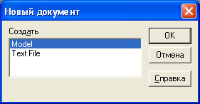

Рис.2 - Меню вибору об'єкта типу «Модель» або текстового об'єкта

Виберемо «Model». Відкриється вікно текстового редактора, де ми введемо наступний текст (Рис. 3):

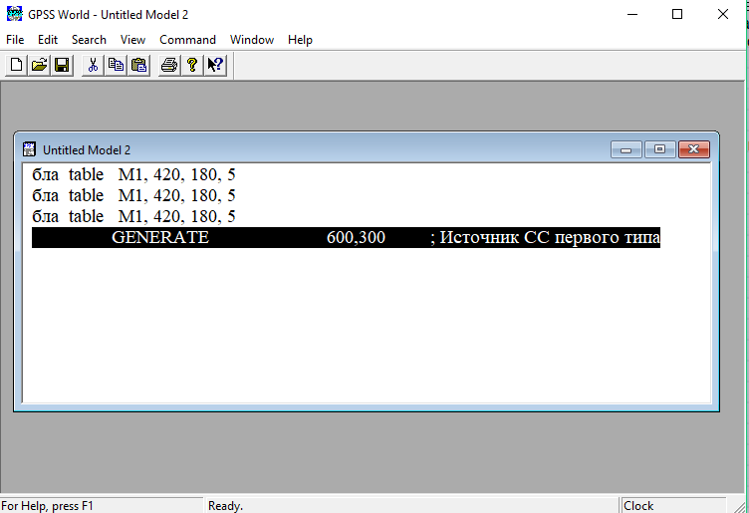

Рис. 3 - Вікно текстового редактора з командами визначення таблиць

Далі додаємо до нашого файлу блок з допомогою вікна «Insert GPSS Blocks» (Вставити блок GPSS). Виберемо Edit → Insert GPSS Blocks ... (Правка → Вставити блок GPSS ...). У вікні (Рис. 4) виберемо GENERATE і клацнемо лівою кнопкою миші.

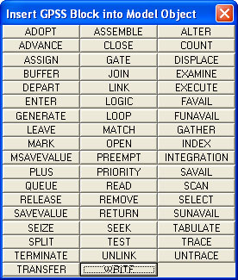

Рис. 4 - Меню блоків GPSS

|  |  |
| --- | --- |
| З'явиться вікно створення блоку GENERATE з курсором у віконці операнда А. Введемо 600. Для переходу в віконце операнда В натиснемо клавішу [Tab] і потім введемо 300. Далі послідовним натисканням клавіші [Tab] або мишею переведемо курсор в віконце Comment . Введемо коментар: Джерело СС першого типу (Рис. 5).  http://lib.kstu.kz:8300/tb/books/Modelirovanie_sistem_i_setej_telekommunikatcij/plain/control/practice/img/1.10.jpg |  |

Рис. 5 - Вікно створення блоку GENERATE (заповнення)

Тепер потрібно натиснути ОК. У моделі з'явиться оператор GENERATE 600,300; Джерело СС першого типу (Рис. 6).

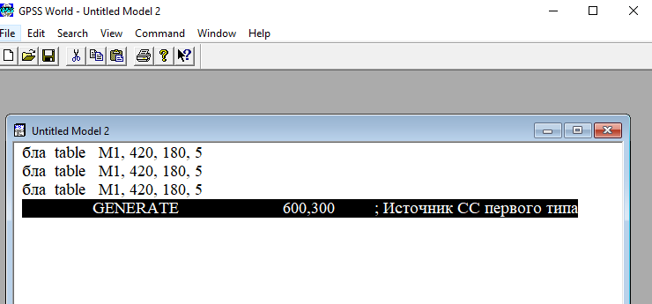

Рис. 6 - Фрагмент моделі у вікні текстового редактора

Зберігаємо модель у папці Lab1 з допомогою команд File → Save As. Після цього приступимо до створення об'єкта "Процес моделювання". Для цього

необхідно вибрати Command → Create Simulation (Команда → Створити процес моделювання) ([Ctrl] + [Alt] + [S]).

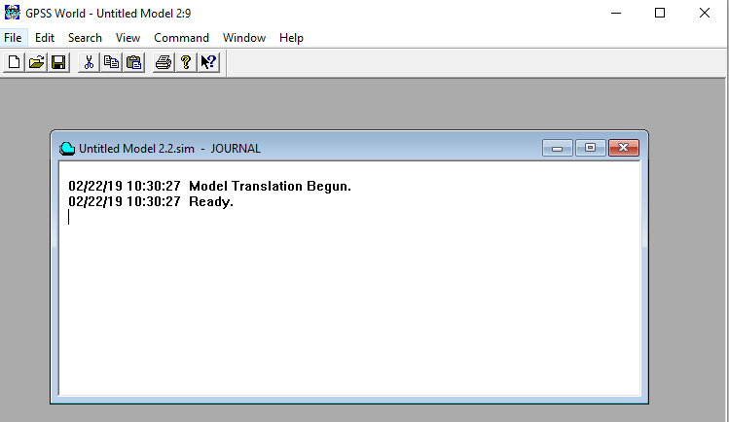

Рис. 7 – Вікно для створення об'єкта "Процес моделювання"

Команди GPSS World відповідно до свого призначення поділяються на дві групи:

- команди визначення об'єктів GPSS. Наприклад: FUNCTION - визначає функцію; FVARIABLE - визначає змінну; START - встановлює значення лічильника завершення і запускає процес моделювання; TABLE - визначає таблицю та інші.

- команди управління процесом моделювання. Наприклад: CLEAR - скидає накопичену статистику в нуль і видаляє з моделі все; C0NTINE - продовжує процес моделювання; EXIT - завершує роботу з GPSS World та інші.

І на останок відкриємо Window> Simulation Window> Plot Window (Вікно> Вікно процесу моделювання> Вікно "Графік"). З'являється вікно Edit Plot (Редактор графіка) (Рис. 8).

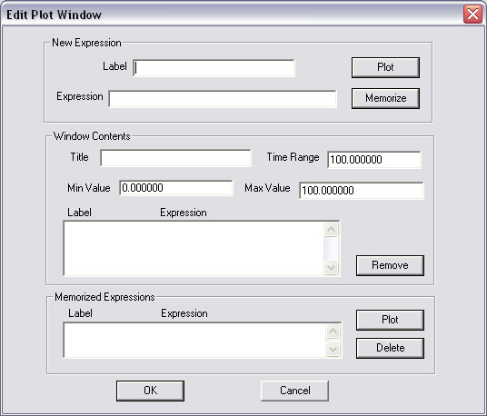

Рис. 8 - Діалогове вікно Edit Plot (Редактор графіка)

Поле Label (Мітка) - пояснення до графіку. Поле Expression (Вираз) використовується для введення змінних. Поле Title (Заголовок) – ім'я графіку. Для кожного графіка повинен бути зазначений інтервал часу. Вводимо часовий інтервал для осі X та У. Після натиснення кнопки «Plot» (Побудувати), «Memorize» (Запам'ятати) та кнопки «ОК» отримуємо:

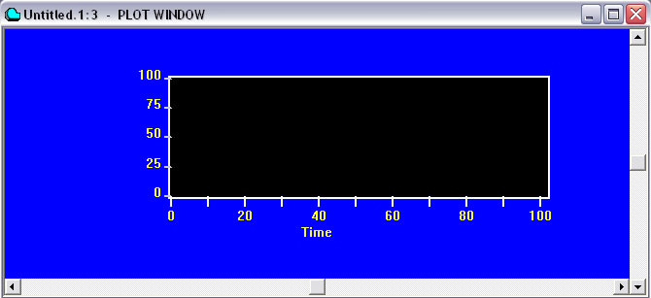

Рис 9 - Вікно «Plot» (Графік)

Як приклад, побудуємо графік завантаження вихідних накопичувачів BUF3 і BUF4 для змінної fr$buf3.

Код програми:

Simulate

0001 expon function RN2,C50

0,0/0.12541,0.2/0.235092,0.4/0.331019,0.6/

0.414916,0.8/0.488291,1/0.552465,1.2/0.60859,1.4/0.657677,1.6/

0.700608,1.8/0.738154,2/0.770992,2.2/0.799712,2.4/0.82483,2.6/

0.846798,2.8/0.866011,3/0.882815,3.2/0.897511,3.4/0.910364,3.6/

0.921605,3.8/0.931437,4/0.940035,4.2/0.947556,4.4/0.954133,4.6/

0.959885,4.8/0.964916,5/0.969316,5.2/0.973164,5.4/0.976529,5.6/

0.979473,5.8/0.982047,6/0.984299,6.2/0.986268,6.4/0.98799,6.6/

0.989496,6.8/0.990813,7/0.991965,7.2/0.992973,7.4/0.993854,7.6/

0.994625,7.8/0.995299,8/0.995889,8.2/0.996404,8.4/0.996855,8.6/

0.99725,8.8/0.997595,9/0.997896,9.2/0.99816,9.4/0.998391,9.6/

0.998593,9.8/

0008 BUF1 STORAGE 20

0009 BUF2 STORAGE 20

0010 BUF3 STORAGE 20

0011 BUF4 STORAGE 20

0008 TAB1 TABLE M1,25,25,15

trace

0009 MET1 ENTER BUF4,1

0010 SEIZE CPU1

0015 ADVANCE 2

0020 LEAVE BUF4,1

untrace

0025 RELEASE CPU1

0030 ENTER BUF1,1

0035 TEST E P2,1,MET4

0040 TEST E P1,20,COP1

0045 SPLIT 1,NEX1

0046 MARK

0050 COP1 MATCH COP1

0055 LEAVE BUF1,1

0060 ASSEMBLE 2

0065 TABULATE TAB1

0070 TERMINATE

0075 MET4 SEIZE DCH1

0080 LEAVE BUF1,1

0085 TRANSFER ,DEX1

0090 NEX1 SEIZE DCH1

0095 DEX1 ADVANCE P1

0100 RELEASE DCH1

0105 ASSIGN 1,1

0110 MET2 ENTER BUF2,1

0115 SEIZE CPU2

0120 ADVANCE 2

0125 LEAVE BUF2,1

0130 RELEASE CPU2

trace

0135 ENTER BUF3,1

0140 TEST E P2,2,MET5

0145 TEST E P1,20,COP2

0150 SPLIT 1,NEX2

0155 COP2 MATCH COP2

0160 LEAVE BUF3,1

untrace

0165 TERMINATE

0170 MET5 SEIZE DCH2

0175 LEAVE BUF3,1

0180 TRANSFER ,DEX2

0185 NEX2 SEIZE DCH2

0190 DEX2 ADVANCE P1

0195 RELEASE DCH2

0200 ASSIGN 1,1

0205 TRANSFER ,MET1

0210 GEN2 GENERATE 25,FN$EXPON

0215 ASSIGN 1,20

0220 ASSIGN 2,2

0225 TRANSFER ,MET2

0230 GEN1 GENERATE 25,FN$EXPON

0235 ASSIGN 1,20

0240 ASSIGN 2,1

0245 TRANSFER ,MET1

0250 GENERATE 1,,10000

0255 TERMINATE 1

Виберемо наступні команди: Comand> START та нитиснемо кнопку «ОК» (Рис. 10).

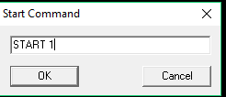

Рис 10 - Вікно «Start Command»

В результаті отримуємо графік:

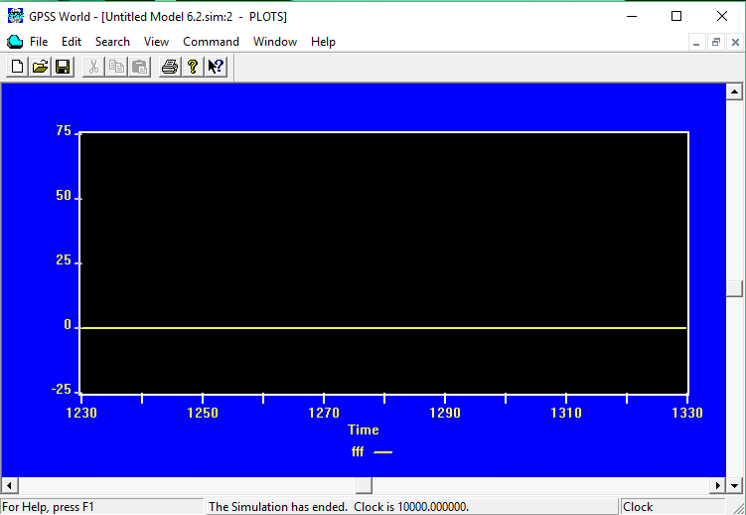

Рис 11 – Побудований графік

**Висновок:** на цій лабораторній роботі було досліджено програмний пакет GPSS, розглянуто його інтерфейс, а також було виконано тестування основних функцій даного програмного пакету.